Ficha N°1

Dentro/fuera

Nombre del estudiante:

|  |
| --- |
|  |

Fecha:

|  |  |  |
| --- | --- | --- |
|  |  |  |

Juego de simón dice: dentro-fuera

1. Colorea las frutas que están fuera del frutero. Encierra en un círculo las frutas que están dentro.

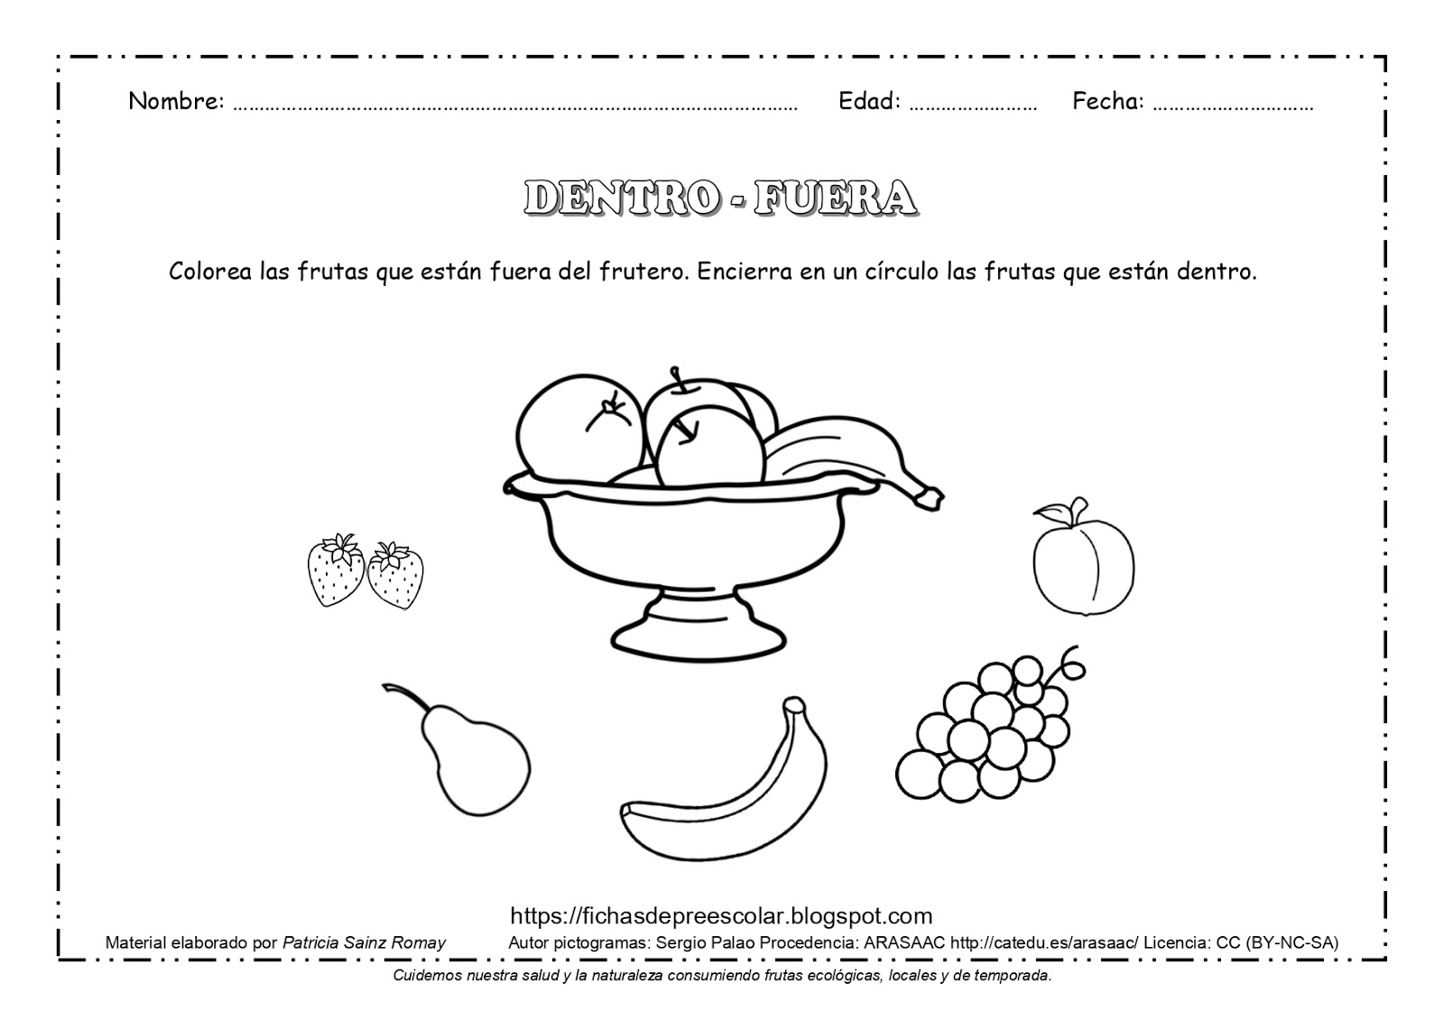

1. 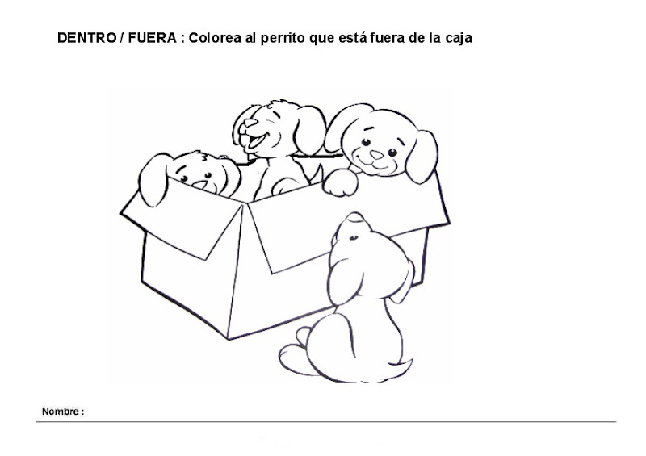Dentro/Fuera: Colorea los perritos que están dentro de la caja y encierra en un círculo al perrito que está afuera.